**Муниципальное автономное общеобразовательное учреждение Белоярского района**

**«Средняя общеобразовательная школа № 3 г. Белоярский»**

**Проект в номинации № 3 «Прикладные проекты»**

**Тема проекта:**

***«Шахматы своими руками»***

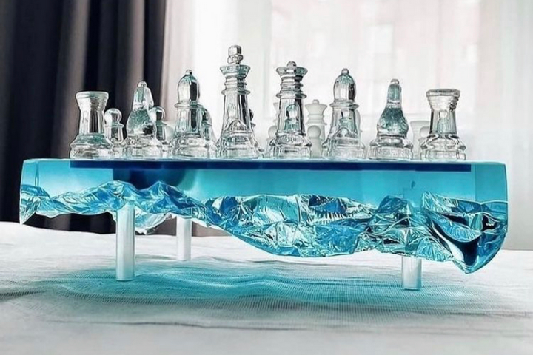

Автор проекта:

**Абидинова Эмилия Хасболатовна**

Класс: 1а

Научный руководитель проекта:

**Медуница Татьяна Николаевна,**

учитель начальных классов

СОШ №3 г. Белоярский

2023-2024 учебный год

**Содержание**

1. **Введение**
2. **Основная часть**
3. **Теоретическая часть.**
   1. История происхождения шахмат.
   2. История появления эпоксидной смолы.
   3. Использование эпоксидной смолы в разных областях.
   4. Эпоксидная смола для поделок.
   5. Применение вспомогательных средств.
   6. Условные стадии застывания.
   7. Техника безопасности при работе с эпоксидной смолой.
   8. Экологический аспект.
   9. Опрос одноклассников.
4. **Практическая часть.**
   1. Технологическая последовательность изготовления изделия.

**III. Заключение**

**Источники информации**

**Приложения**

# Введение

В нашей школе проходят занятия внеурочной деятельности по шахматам. Шахматы – это одна из самых популярных логических игр в мире. Я считаю, что посещение занятий развивает интеллектуальное мышление. Проведенные исследования показали, что люди, занимающиеся шахматами, отличаются более развитой логикой. Играя в шахматы, я приобрела много полезных личностных качеств для себя: терпение, интуицию, логическое мышление, а так же умение с достоинством выходить из затруднительных ситуаций и проигрывать.

 И поэтому тема проекта «Шахматы своими руками» у меня формулировалась исходя из моих интересов. Мне очень захотелось изготовить свои шахматы.

Для начала надо изучить, откуда появилась игра шахматы. И как же можно изготовить их самостоятельно.

Оказывается, первую складную доску для шахмат изобрёл священник в 1125 году. Тогда церковь запрещала священнослужителям играть в азартные игры. Но играть хотелось, поэтому он пошёл на хитрость: придумал доску, которая выглядела как корешок книги на полке. Так он и прятал свой шахматный набор.

Я захотела изготовить шахматы с помощью эпоксидной смолы. В интернете я заказала молд, эпоксидную смолу, красители и приступила к процессу изготовления.

Одним из важных критериев к проекту – небольшие размеры и возможность брать шахматы с собой в путешествие. Также шахматы дадут возможность моим одноклассникам совмещать на перемене активный отдых и интеллектуальную игру. Можно будет проводить шахматные турниры между классами.

**Цель проекта:** изготовлениешахмат из эпоксидной смолы

**Задачи проекта:**

- изучить появление шахмат;

- изучить историю открытия эпоксидной смолы;

- познакомиться с процессом изготовления;

- провести опрос у одноклассников;

- рассчитать стоимость затрат на изготовление.

Предлагаю посмотреть, как это у меня получилось. Процесс этот невероятно творческий, необычный и интересный.

**Этапы работы над проектом**

|  |  |  |
| --- | --- | --- |
| **№** | **Этап работы  над проектом** | **Содержание работы на этапе** |
|  | Подготовительный | 1. .Обсуждение темы проекта 2. .Подбор информации: изучение литературы, Интернет-источников по теме: «История шахмат» |
|  | Проектировочный | 1. .Составление и оформление эскизов 2. .Составление сметы |
|  | Практический | 1. .Работа над изготовлением шахматных фигур 2. .Написание проектной работы 3. .Подготовка презентации к защите |
|  | Заключительный | 1. .Сопоставление действительных и желаемых результатов работы. 2. .Защита проекта |

**II. Основная часть**

**1. Теоретическая часть**

* 1. **История происхождения шахмат**

Шахматы не появились в жизни людей такими, какими мы их знаем сейчас. Их древний предок - индийская игра чатуранга

- лишь отдаленно напоминал современную игру. Сложно сказать, в каком точно году придумали эти шахматы. Историки полагают, что примерно в 600-м н. э.

В чатуранге были похожие фигуры: раджа играл ту же роль, что и король, конь и колесница (она же ладья) ходили так же, как и сейчас. Зато советник (или ферзь) мог передвигаться только на одну клетку по диагонали. Был в чатуранге и слон. В отличие от современного, его внешний вид полностью отражал название. Только вот описать, как именно ходила эта фигура, трудно: слишком много версий.

Еще одно важное отличие чатуранги от известных нам шахмат - это правила. Во-первых, играли в нее вчетвером. И на доске для игры расставляли не черных и белых, а черных, желтых, красных и зеленых. Во-вторых, за ходы в игре соперники не отвечали: все решала фортуна. Иными словами - результат броска кости.

Существует несколько преданий о том, каким образом индийский народ придумал шахматы. По одному из них, во дворец к радже пришел шах и принес с собой деревянные фигурки. Раджа был возмущен, ведь обычно ему приносили золото. И тогда шах ответил, что в данном случае мудрость и есть золото. Эта история объясняет и современное название игры - шахматы. Когда раджа угрожал королю, он говорил: «Шах!», что в переводе с персидского и означает «Король!». А когда он побеждал

короля, то кричал: «Шах мат!», или «Поражение королю!». Отсюда и возникло название игры, к которому мы привыкли.

С тех пор шахматы распространялись по всему миру.

В XV веке шахматы стали такими, какими мы их знаем сейчас. В какой точке мира это произошло, трудно сказать до сих пор. По одной из версий - в Италии. Шахматы приобрели новый вид благодаря двум изменениям в правилах игры:

- ферзь, который раньше мог ходить только на одну клетку по диагонали, теперь стал перемещаться на любое количество полей по горизонтали, вертикали и диагонали. Это сделало его самой сильной фигурой;

- слон, который до этого мог ходить через одну клетку, теперь двигался на любое их количество по диагональной линии.

Это в корне изменило шахматы. Теперь игра стала быстрее, а провести мощную атаку и даже поставить мат, можно было уже на первых ходах. Так начали развиваться дебюты. В то же время изменилась и механика пешки. Если раньше она превращалась в самую слабую фигуру, то теперь, став ферзем, могла принести резкий перевес сил на шахматной доске.

История шахмат насчитывает более полутора тысяч лет, и вид фигур за их долгую жизнь много раз менялся. В XIX веке, когда уже стало ясно, что люди воспринимают шахматы как спорт и как развлечение, было решено привести фигуры к единому виду. Если раньше люди могли играть самыми разными фигурами, то теперь

все они стали выглядеть одинаково - так, какими мы их видим сейчас.

Первый комплект фигур нового образца выпустила компания Джона Жака. В создании его дизайна участвовал Говард Стаунтон, один из самых сильных шахматистов того времени. Новый комплект назвали его именем - шахматы «Стаунтон» - и начали считать стандартом фигур по всему миру. Таковым он и остался до нашего времени.

Шахматы бывают

Из эпоксидной смолы

деревянные

Пластиковые и из слоновьей кости

Деревянные и пластиковые меня не интересуют, их продают много и они однообразные, а мне нужны необычные. Шахматы из слоновьей кости изготавливались в старые времена, а сейчас это дорогой эксклюзив. Я хочу разобраться, что же такое эпоксидная смола, и как с ней работать.

* 1. **История появления эпоксидной смолы.**

Слово "эпоксид" образовано от двух греческих корней: «epi» -

«над» и «oxy» - «кислый». История возникновения и широкого развития эпоксидных соединений восходит к началу прошлого столетия, когда в 1908 г. известным русским химиком Николаем Александровичем Прилежаевым (1872-1944) была открыта

реакция с образованием эпоксидных соединений, получившая его имя.

В 1936 г. швейцарский учёный Пьер Кастан синтезировал низковязкую смолу янтарного цвета, которая при взаимодействии с определёнными компонентами переходила в неплавкое и нерастворимое состояние. Он предложил применять такие смолы в производстве зубных протезов и некоторых литых изделий.

В 1936 г. американский химик С. Гринли синтезировал ряд аналогичных смол, рекомендованных для получения защитных покрытий. Это направление оказалось весьма перспективным. Однако первый успешный промышленный выпуск таких смол состоялся лишь в 1947 году. В дальнейшем в течение 10 лет объём их производства составил более 13,6 тысяч тонн, а в последующие шесть лет увеличился в 3 раза.

В конце 1950-х гг. были синтезированы новые эпоксидные смолы (ЭС), отличающиеся от выше описанных и получившие название эпоксидно-диановых. В конце 1960-х гг. промышленностью было освоено производство не менее 25 типов этих смол. В то время термин «эпоксидные смолы» стал общим, и сейчас он относится к целому классу материалов.

Следующие 30 лет характеризовались бурным ростом производства ЭС.

* 1. **Использование эпоксидной смолы в разных**

**областях**

Изделия с использование эпоксидной смолы используют в следующих областях:

Для пропитки стеклоткани или стеклонити. В качестве пропиточного средства для стеклоткани и для склеивания деталей эпоксидные составы используют в электротехнике, радиоэлектронике, автомобильной и авиационной отраслях промышленности, при производстве стеклопластика в строительстве, корабле- и машиностроении, в мастерских по ремонту лодочных корпусов и кузовных элементов автомобиля.

Покрытия для гидроизоляции. Эпоксидная смола нашла эффективное применение для гидроизоляции пола и стен подвальных помещений и бассейнов.

Химически стойкие покрытия. Краски и материалы для внутренней и наружной отделки зданий. Пропитки для повышения прочности и гидроизоляции пористых материалов: бетон, дерево и другие.

Прозрачный твердый материал, получаемый способом заливки в формы с последующей механической обработкой, путем резания и шлифовки.

Применяется для изготовления стеклопластиковых изделий в строительстве, электронной промышленности, дизайнерских работах, домашнем хозяйстве.

Выполняет функцию связующего компонента в процессе производства армированного пластика и защитных покрытий.

* 1. **Эпоксидная смола для поделок**

Представляет собой современный химический материал, имеющий большую популярность среди мастеров, создающих украшения ручной работы. Из пластичной массы можно изготовить изделия, полностью имитирующие стекло.

Необычайно привлекательно выглядят природные материалы (шишки, сухие цветы, листья и прочие), залитые прозрачным глянцем. Людям, неравнодушным к красивым украшениям и увлекающимся созданием всевозможных поделок своими руками, очень интересно узнать, что собой представляет эпоксидная смола ювелирная, а также - какие существуют правила и тонкости работы с ней.

Слово «смола» вызывает обычно ассоциацию с природным происхождением вещества. Но в данном случае речь идет о химическом продукте. Внешне глазурь представляет собой прозрачную жидкость, в составе которой есть два компонента: смола и затвердитель. При смешивании в правильных пропорциях происходит полное отвердевание смолы.

Эпоксидная смола для бижутерии и декоративных работ проверенных производителей не приносит вреда здоровью.

* 1. **Применение вспомогательных средств**

Главная трудность, с которой придется столкнуться в процессе работы – воздушные пузырьки. Если дать смеси немного отстояться или слегка ее подогреть, то они всплывут наверх. Чтобы избавиться от пузырей, прилипших к форме, можно воспользоваться обычной зубочисткой или зажигалкой.

Твердые и жидкие добавки влияют на то, какими получатся в итоге украшения из эпоксидной смолы. Наиболее часто для этих целей применяют алебастр, цемент, мел, деревянную крошку или блестки. Содержание добавки в общем объеме смеси - не более 50%. Сухие наполнители обеспечивают получение твердого, но хрупкого пластика

**ВАЖНО!** На эпоксидку отлично липнет вся пыль, которая летает поблизости, поэтому на время застывания ее нужно защитить от попадания разной грязи, накрыв заготовки крышками (например, пластиковые контейнеры разного размера).

* 1. **Условные стадии застывания**

1. Сначала эпоксидка достаточно жидкая и легко стекает с палочки, которой ее перемешивали - подходит для заливки в формы, благодаря своей жидкости она затекает во все уголки (более густая может не затечь в крохотные углубления и тогда рельеф будет уже не тот, если форма рельефная).
2. Позже она начинает держаться на ней, как жидкий мед - подходит для создания выпуклой линзы на плоской основе, если делать линзы, когда эпоксидка более жидкая, то она будет легко стекать с заготовки вниз, не формируя линзу. На этой стадии также можно заливать формы, если в них нет ярко выраженного рельефа (например, полусферы.)
3. Потом как густой мед - при набирании на палочку образуются пузырьки, которые очень сложно достать. Подходит

для приклеивания деталей друг к другу. Эпоксидка хорошо прилипает к большинству материалов, поэтому может использоваться, как клей. Не прилипает к полиэтилену, полипропилену, силикону, резине, от этих материалов она легко отслаивается (поэтому формы для заливки нужно выбирать из этих материалов). Не прилипает еще к жирным поверхностям поэтому, если нет формы из подходящего материала, то можно любую смазать растительным маслом и заливать в нее. Но сначала обязательно нужно протестировать, как эпоксидка отреагирует именно на это масло.

1. Через некоторое время отделить палочкой часть эпоксидки от основной массы становится проблематично. Она еще липкая, но уже очень густая.
2. Резиновая фаза - эпоксидка уже не липнет, но она еще не приобрела окончательной твердости, она гнется как резина. На этой стадии эпоксидку можно гнуть, мять и т.д., что открывает просторы для полета воображения. Если вы надо, чтобы она застыла в деформированном положении - закрепите ее в нем, иначе она распрямится обратно.
3. Твердая, окончательно застывшая эпоксидка. Ногтем не продавливается, на ощупь - твердый пластик.

У разных производителей время застывания отличается, поэтому определить время этих стадий можно только опытным путем.

* 1. **Техника безопасности при работе с эпоксидной смолой**
     1. Всегда необходимо работать в одноразовых перчатках и одевать защитные очки, если возможны брызги.
     2. Избегайте прямого контакта смолы, отвердителя и их смеси с кожей и работайте в перчатках и защитной одежде.
     3. Попавшую на кожу смолу смывайте жидким мылом и обильным количеством воды сразу после контакта. Никогда не пользуйтесь для этих целей растворителями.
     4. Не отвердевшая смола очень восприимчива к воде. Если смола пролилась или испачкала что-то, то в таком случае её очень легко смыть тёплой водой. Также водой удобно отмывать ёмкость, в которой разводилась эпоксидная смола
     5. Если эпоксидная смола слишком густая, допускается разбавление её спиртом (так же разбавление спиртом увеличивает время реакции, и смола дольше остаётся жидкой). Не используйте для этого растворители.
  2. **Экологический аспект**

Шахматы изготовлены из экологических материалов и не несут вред экологии, и безвредны для человека. Но сам процесс изготовления вреден, так как смола выделяет токсичный запах. Конечно, ювелирная смола намного меньше токсична по сравнению с промышленными масштабами. При разведении и заливки смолы необходимо соблюдать технику безопасности. После работы желательно проветривать помещение.

При шлифовке готового изделия лучше всего надеть маску, т.к. пыль от застывшей смолы опасна для человека.

* 1. **Опрос одноклассников**

Я задала одноклассникам несколько вопросов:

1. Знаете ли вы что такое эпоксидная смола?
2. Работали ли вы с ней?
3. Умеете ли вы играть в шахматы?
4. Хотели бы вы поиграть в шахматы из эпоксидной смолы?

Всего я опросила двадцать пять человек. Получила следующие ответы:

* 1. Два человека не знакомы с эпоксидной смолой.
  2. Только пять человек работали с ней.
  3. Семь человек не умеют играть в шахматы.
  4. Двадцать три человека хотели бы поиграть в шахматы из эпоксидки.

**Вывод:** Многие знакомы с эпоксидной смолой, правда, работали с ней немногие. Почти всем захотелось поиграть в шахматы, изготовленные из эпоксидной смолы.

Изучив много информации, проведя опрос и интервью, я считаю, что готова изготовить шахматы. Этот процесс ни такой и сложный. Главное - правильно подобрать пропорции и не нарушать технику безопасности. С этим может справиться любой.

**III. Заключение**

Начав работать с эпоксидной смолой, я поняла, что возможно изготовить шахматы из эпоксидной смолы самостоятельно. Миссия кажется невыполнимой только на первый взгляд. Между тем все предельно просто. Освоив технику изготовления, можно сделать удивительные по красоте и разнообразию шахматы и шахматные доски. Они будут не похожи друг на друга. Возможно, это дороже, чем вы купите готовые шахматы в магазине, но сделанные своими руками они будут радовать глаз ваших родных и близких. В данном виде прикладного искусства определенной технологии нет, так как она основывается на фантазии мастера. Но, изучив и проанализировав опыт других людей, практически каждый новичок получает достаточно знаний, чтобы полноценно включиться в деятельность. Все остальные навыки приходят со временем.

Выполнив проект, я научилась:

1. Изготовлять шахматную доску и шахматы из эпоксидной смолы;
2. Усовершенствовала и закрепила навыки по работе с эпоксидной смолой;
3. Научилась творчески подходить к работе, развивать фантазию, пространственное воображение;
4. Расширила и углубила знания о происхождении эпоксидной смолы и областях её применения;
5. Приобрела опыт работы с информацией из Интернета;
6. Получила эмоциональное удовольствие от работы;
7. Начала осваивать игру в шахматы.

На этом я не собираюсь останавливаться, ведь иметь шахматы – это не означает уметь в них играть. Поэтому я планирую научиться играть в шахматы, проводить шахматные турниры между учениками класса, между учащимися школы, используя мои шахматы.

Актуальность моей работы открывает широкие перспективы в процессе обучения.

Овладев игрой в шахматы, человек умеет планировать свое время, стратегически мыслить и достигать поставленных  целей.

**Информационные ресурсы**

1. https://skysmart.ru/articles/chess/istoriya-vozniknoveniya- shahmat
2. <http://titanic-epoxy.ru/>
3. https://sudokuweb.ru/raznoe/epoksidnaya-smola-rukodelie- epoksidnaya-smola-svoimi-rukami-i-podelki-iz-epoksidnoj-smoly- kladez-poleznoj-informacii-i-unikalnyx-master-klassov.html
4. https://megatulpan.ru/kak-vybrat-epoksidnuyu-smolu-dlya- tvorchestva-sovety-redakcii-chem-i/
5. https://iconmag.ru/gas-boilers/kolca-iz-yuvelirnoi-smoly- svoimi-rukami-bizhuteriya-iz.html
6. https://tostatus.ru/specialnye-svetovye-pribory/chto-takoe- epoksidnaya-smola-i-kak-ee-pravilno-primenyat-smes/
7. <http://masterashow.ru/raznoe/podelki-iz-epoksidnoj-smoly-> master-klass.html
8. https://skysmart.ru/articles/chess/istoriya-vozniknoveniya- shahmat
9. Н.М. Петрушина Шахматный учебник для детей. Ростов н/Д: Феникс,2008.

**Приложение 1.**

**ПРАКТИЧЕСКАЯ ЧАСТЬ**

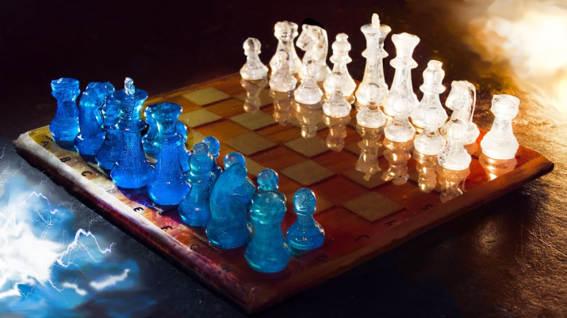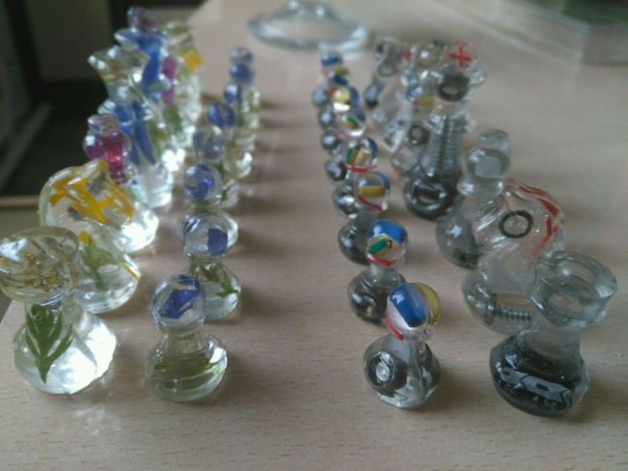

**Технологический процесс изготовления шахматных фигур**

* 1. **Подготовка эпоксидной смолы и молдов (силиконовой формы) с фигурками шахмат**

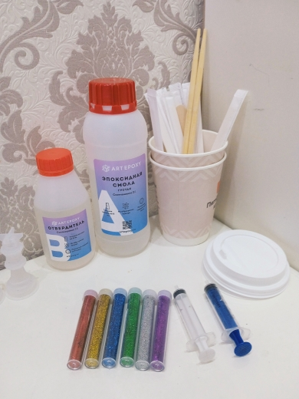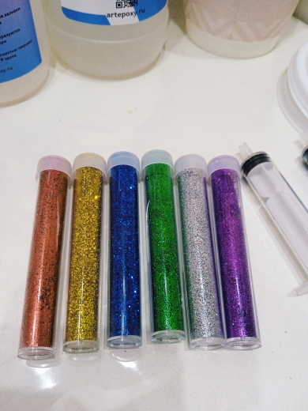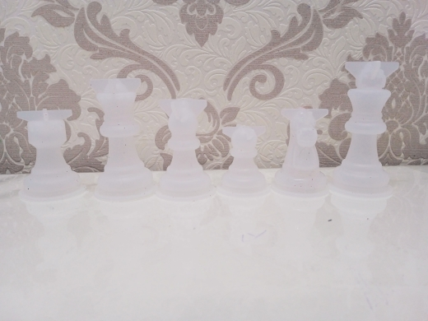

1. **Точное взвешивание и подбор необходимой массы эпоксидной смолы. Подготовка первоначальной массы эпоксидной смолы и раствора для застывания.**

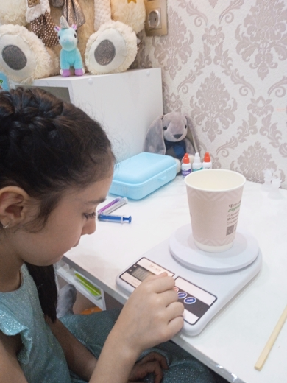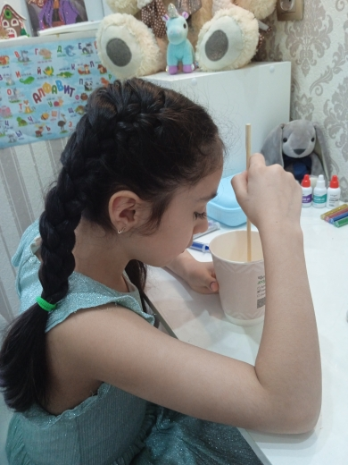

**3.Приготовление смеси с добавлением красителя (пигмента) и блестящих кристаллов.**

Подготовив массу с отвердителем и эпоксидной смолой, далее необходимо залить пигмент и блестящие кристаллы. Всё очень тщательно перемешать не допуская образования пузырьков.

**Совет!** Если пузырьки образовались необходимо стаканчик со смолой опустить в емкость с горячей водой.

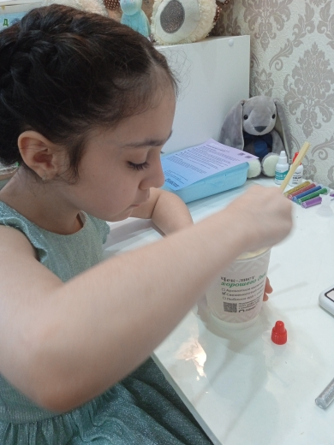 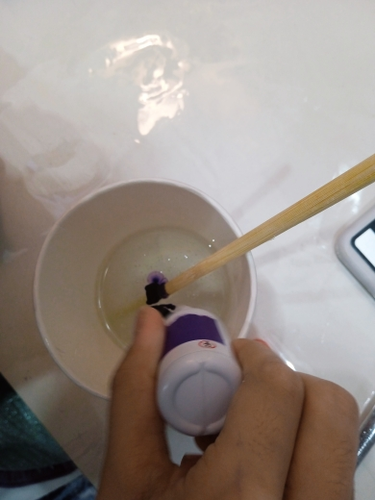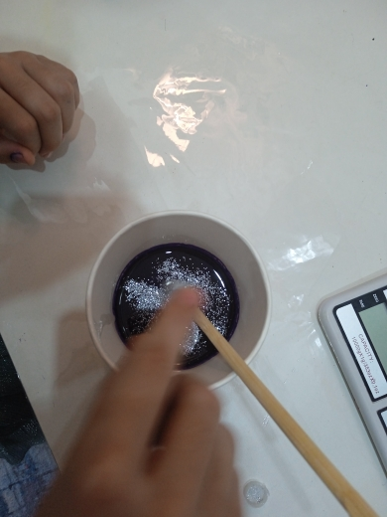 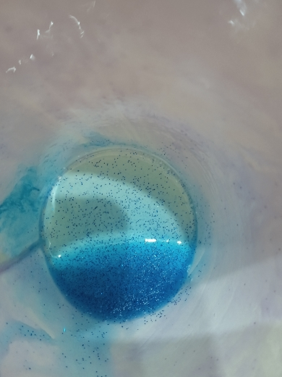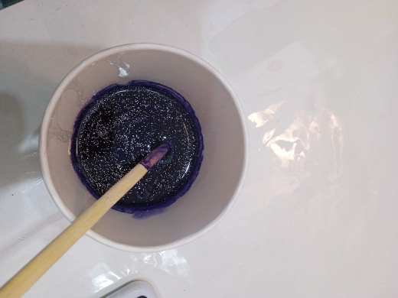

1. **Заливка силиконовой формы. Ждём отвердение 9 часов. Таким же образом заливаем все фигуры. Фигуры получаются целые залитые эпоксидной смолой.**

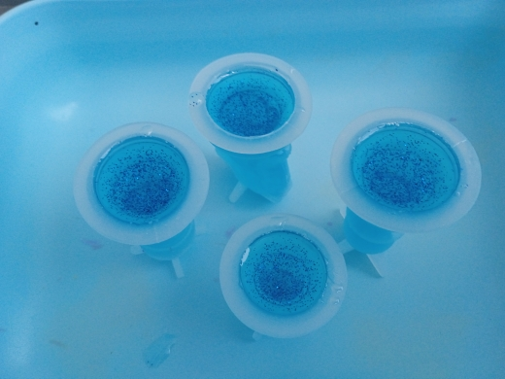

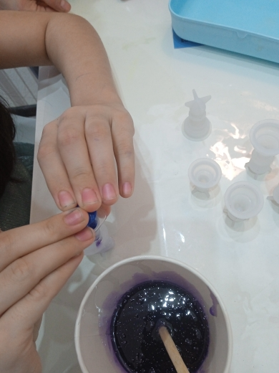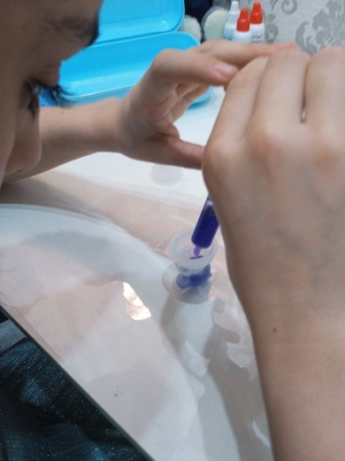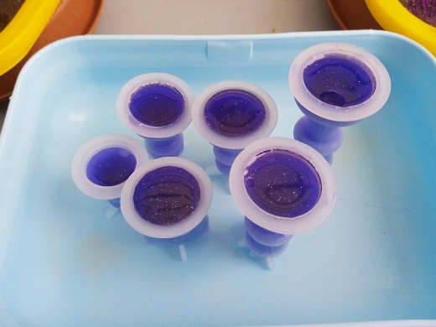

1. **После высыхания эпоксидной смолы через 9 часов шахматные формы извлекаются из молда (силиконовой формы).**

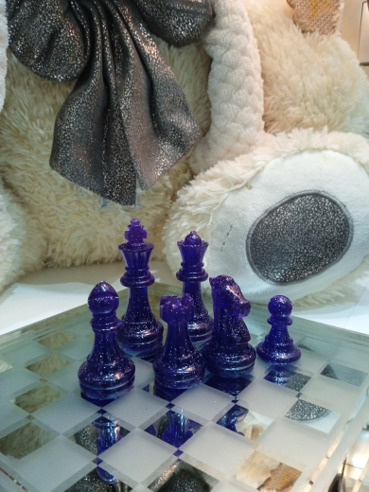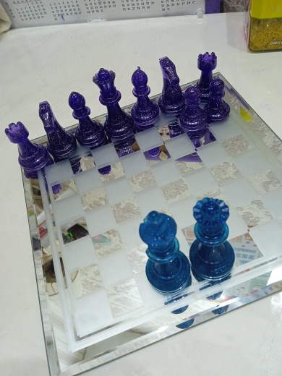

1. **Изготовление шахматной доски.**
   1. **Подбор эскиза для изготовления шахматной доски и распечатка на 3 Д принтере каждой ячейки.**

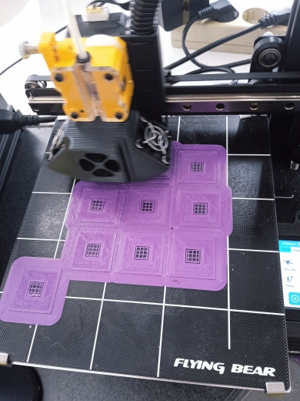

**6.2. Шлифовка и удаление «поддержок» с каждой ячейки изделия.**

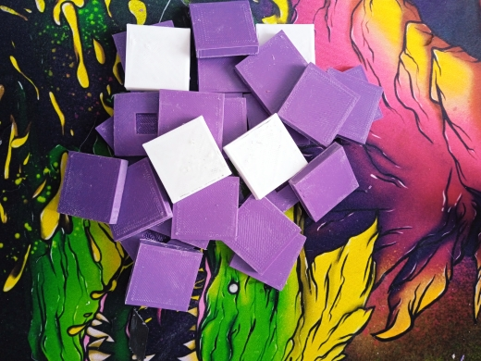

* 1. **Сборка каждого сегмента шахматной доски.**

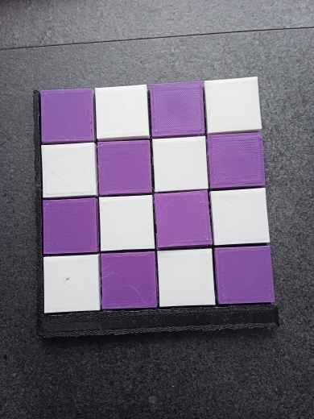

**ПРИЛОЖЕНИЕ 2.**

**Шахматы из слоновой кости**

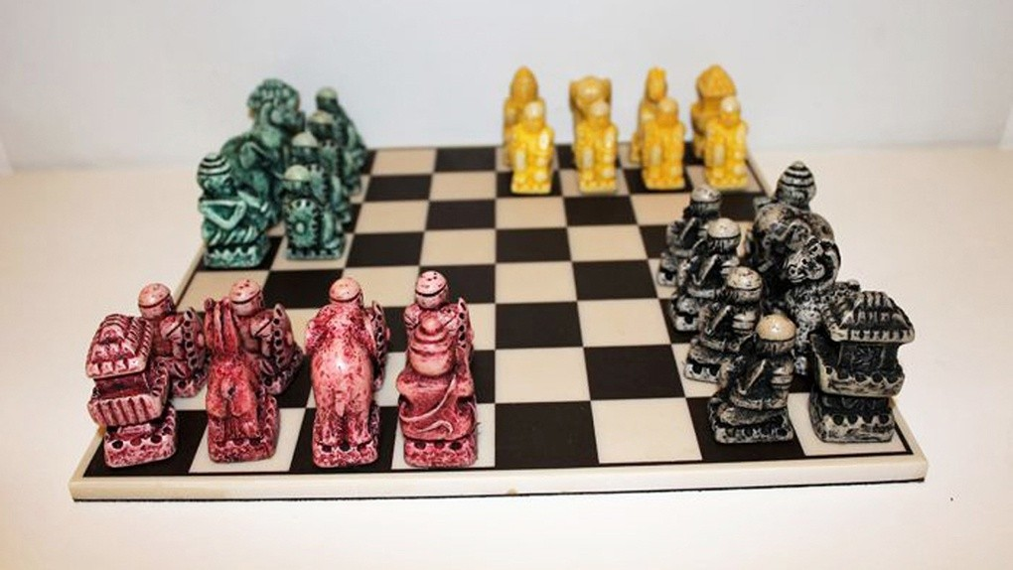

**Шахматы из дерева**

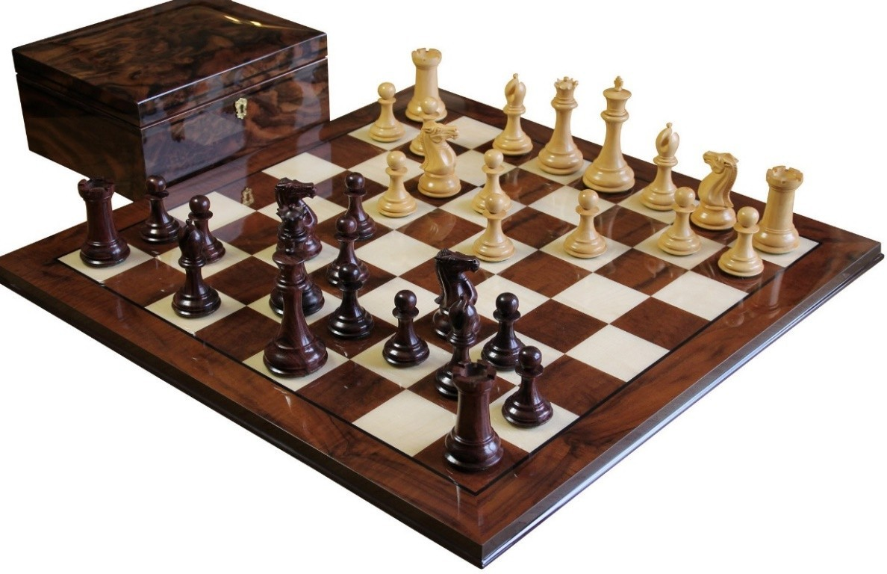

Анкетирование одноклассников

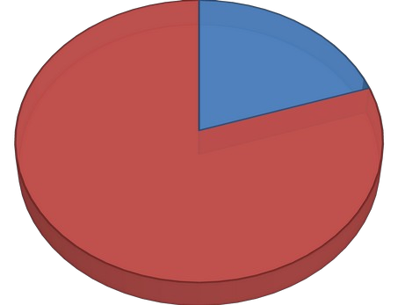

Работали вы с ней?

нет 80%

да 20%



Знаете ли вы что такое эпоксидная

смоала?

д

да

9

3н

%е т

7

не%т

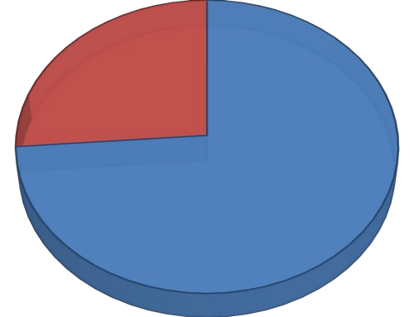

Умеете ли вы играть в шахматы?

да 74%

нет 26%

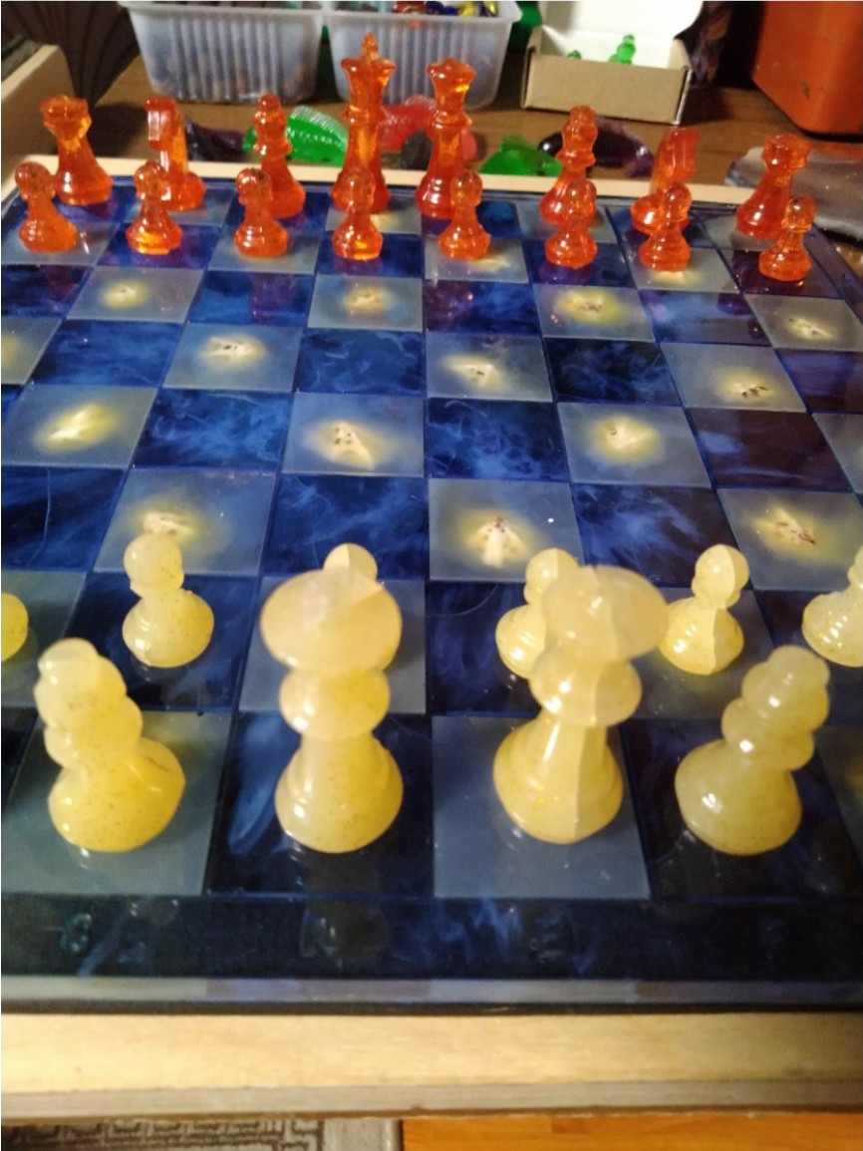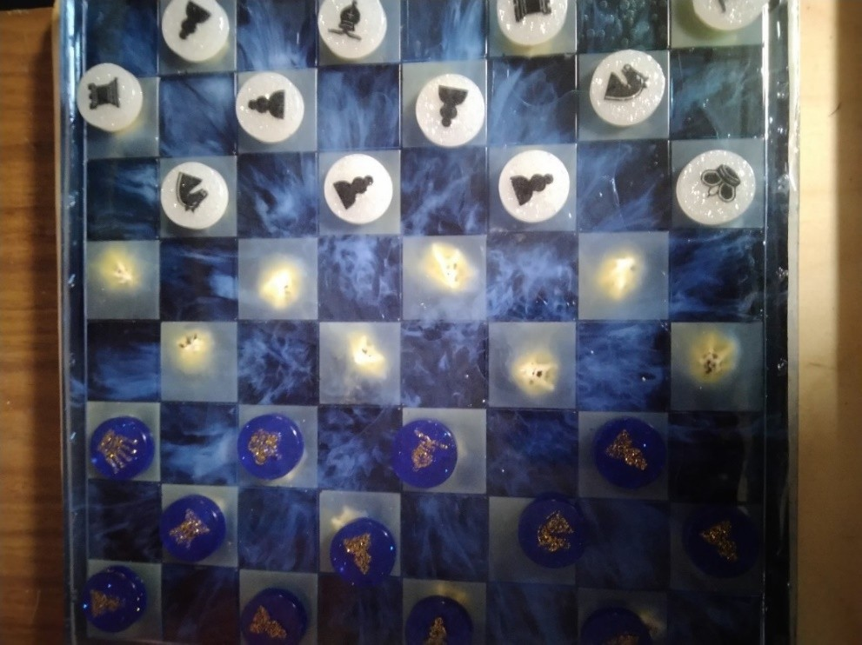



Хотели бы вы поиграть в шахматы из эпоксидной смолы?

нет

8% да

92%